Мои героические прадеды.

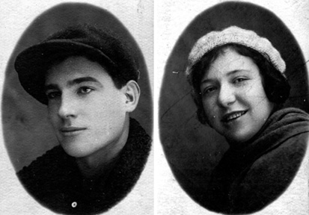
Каждый год 9 мая мы отмечаем великую дату - День Победы. Это праздник для каждого жителя нашей страны, потому что нет семьи, которой бы не коснулась война.
В моей семье воевали все прадеды. Одному из них не довелось вернуться домой. Это отец моей бабушки – Пашков Евгений Николаевич. Он так и не увидел, как растут его дети. Не увидел своих внуков и правнуков. Но память о нем мы храним до сих пор.
Евгений Пашков родился в Москве, в 1908 году. Когда он встретил мою прабабушку, они были еще совсем юные. Как и многие, Евгений служил в рядах Красной Армии.
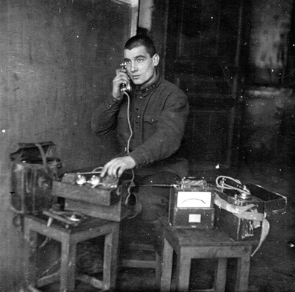
Работал прадедушка в электроцехе одного из старейших и ведущих предприятий страны — Московском станкостроительном заводе «Красный пролетарий». Когда началась война, как и многие работники завода, он ушел защищать Родину. В звании гвардии старшего сержанта прадед воевал командиром расчета минометчиков в 79-м Гвардейском стрелковом полку.
В августе 1942 года Евгений Пашков пал в бою. Похоронен около деревни Боры Кармановского района Смоленской области. У нас дома хранится письмо командира роты.
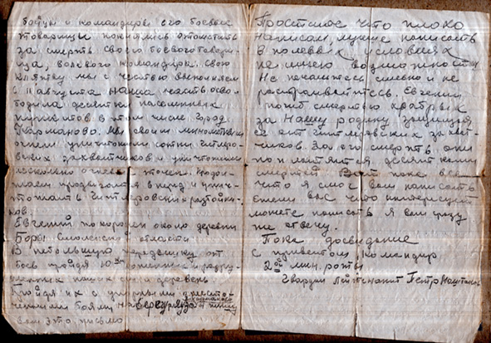
Моей бабушке, Римме Евгеньевне, тогда был всего 1 год. С мамой и старшим братом она побывала на могиле отца уже после войны.
Завод, на котором работал Евгений Пашков, не забывал о семьях своих героически павших защитников. Моя бабушка росла и воспитывалась в замечательном детском саду и много раз бывала в пионерских лагерях. У нас сохранилось поздравление от коллектива завода.
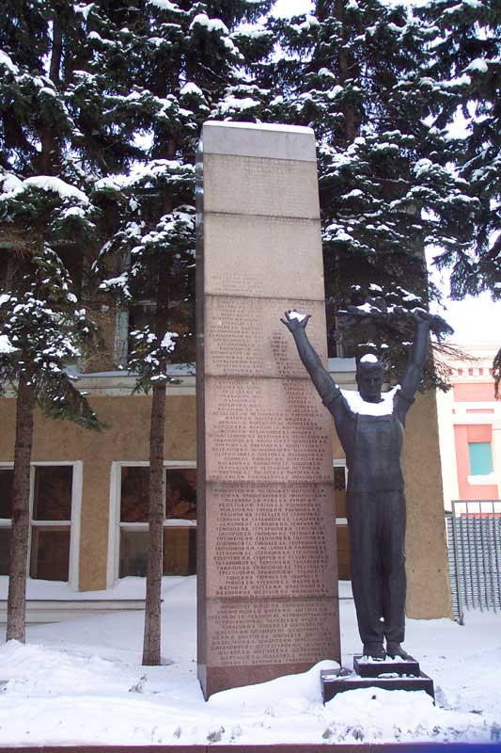
Сегодня больше нет завода «Красный пролетарий». Но все еще стоит монумент Славы в его сквере. Более 350 имен на семиметровом обелиске из красного гранита. Одно из них — Пашков Е. Н. Мой прадедушка.

Арина Балдано,
ученица 4в класса ГБОУ СОШ №1411

